Nota de Prensa
2023-121
Schmitz Cargobull AG
Schmitz Cargobull se asocia con MaxiTRANS
Abril de 2023 - MaxiTRANS, el mayor proveedor de Australia de soluciones de semirremolques pesados ​​fabricados localmente y servicio, y soporte posventa nacional, ha anunciado hoy que el OEM internacional y el líder del mercado europeo en la industria de los semirremolques, Schmitz Cargobull, se ha convertido en inversor en el negocio de MaxiTRANS.
Schmitz Cargobull se ha convertido en accionista minoritario (26 %) del Australian Trailer Solutions Group (ATSG), en una asociación que seguirá preparando el negocio de MaxiTRANS para el éxito en el mercado australiano a largo plazo.
Australian Trailer Solutions Group (ATSG) está formado por un grupo de inversores, incluidos varios locales de Ballarat. Desde que ATSG compró el negocio de semirremolques de MaxiTRANS en septiembre de 2021, su enfoque principal ha sido apoyar la fabricación australiana, a su gente y ofrecer un producto de alta calidad a sus clientes.
“Estamos realmente emocionados de tener como socio a Schmitz Cargobull en MaxiTRANS,”, sostenía Greg L’Estrange, presidente ejecutivo de MaxiTRANS.
“Schmitz Cargobull tiene una gran reputación por su alta calidad, diseño innovador y durabilidad en su amplia oferta de productos. Tener una empresa con una notoriedad tan internacional que vea valor en nuestros planes de desarrollo de negocio, junto al soporte continuo de nuestros trabajadores y al apoyo de nuestros clientes, nos ha ayudado a seguir creciendo desde que ATSG se incorporó”.
“La asociación con Schmitz Cargobull permitirá a nuestras empresas asociarse en términos de tecnología, escalabilidad y procesos, que luego se podrán implementar en la operación MaxiTRANS.”
“El apoyo de Schmitz Cargobull, junto con nuestra propia inversión en el negocio, nos permitirá agilizar nuestros procesos, aportar beneficios globales en la cadena de suministro global y permitir que MaxiTRANS continúe centrándose en ofrecer unos altos estándares de calidad y apoyo a nuestros clientes”, mantuvo Greg. “Además, nos proporciona acceso a las tendencias mundiales y a tecnología que podemos aprovechar en el mercado australiano”.

2023-121

“Nuestra inversión en Maxitrans ofrece un gran potencial para desbloquear sinergias de fabricación e introducir tecnologías avanzadas para respaldar y contribuir a la industria australiana de semirremolques”, añade Andreas Schmitz, CEO de Schmitz Cargobull
“Miramos con ilusión y emoción hacia el futuro del negocio de MaxiTRANS, ya que trabajamos con nuestros socios inversores y con el apoyo de nuestros clientes a lo largo de la vida útil de nuestro producto”, dijo Greg.

Sobre MaxiTRANS
MaxiTRANS es el proveedor de producción local, soluciones para semirremolques de transporte pesado, y reparaciones de semirremolques más grande de Australia.
En comparación con otras marcas líderes del transporte en Autstralia como: Freighter, Maxi-CUBE, Lusty EMS, Hamelex White, Trout River y AZMEB, MaxiTRANS es el proveedor líder de equipos de transporte por carretera para los sectores del mercado de carga general, carga a temperatura controlada y transporte a granel. Para saber más sobre MaxiTRANS, visita: www.maxitrans.com

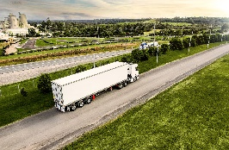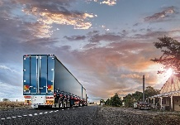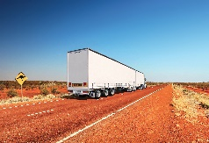
Gama de Productos MaxiTRANS
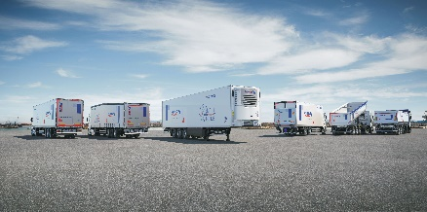
Gama de Productos Schmitz Cargobull

Acerca de Schmitz Cargobull
Con una producción anual de aprox. 61,000 semirremolques y con cerca de 6,900 empleados, Schmitz Cargobull AG es el principal fabricante europeo de semirremolques, tráileres y carrocerías para camión rígido para mercancías refrigeradas, carga general y material a granel. En el ejercicio 2021/2022 se alcanzó una facturación de aprox. 2.300 millones de euros. Como pionera del sector, la empresa de Münsterland, Alemania desarrolló desde el primer momento una estrategia integral de mercado y definió estándares de calidad coherentes a todos los niveles: desde la investigación y el desarrollo, pasando por la producción y los contratos de servicio técnico, hasta telemática para semirremolques, financiación, suministro de piezas de repuesto y vehículos de ocasión.

El equipo de prensa de Schmitz Cargobull:
Luis Bonasa:+34 976 613 200 - 5230 luis.bonasa@cargobull.com
Raquel Villarroya:+34 976 613 200 - 5229 raquel.villarroya@cargobull.com
Anna Stuhlmeier:+49 2558 81-1340 anna.stuhlmeier@cargobull.com

